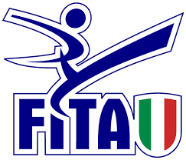COMITATO REGIONALE CAMPANIA

VIA ALESSANDRO LONGO NAPOLIa

GRANDE risultato conseguiti dagli atleti

Della Han tkd Academy e della Società Ispanico al campionato Italiano di forme e freestyle:

Forme:

Cadetto B (10/11 anni)

1° classificato BORRIELLO EMANUELE;

Junior femminile

3° Classificata MARINO FLAVIA

Freestyle:

Categoria junior femminile 1° classificata MARINO FLAVIA

Società Ispanico

Categorie Masrer maschile primo classificato Antonio RAGO

Categoria femminile senior Marsocci

Complimenti a tutti.

Saluti sportivi

IL Presidente Domenico LAEZZA